Kategorie A Persönlichkeiten Schweizer Solarpreis 2017
Anne Kreutzmann ist seit 20 Jahren Chefredaktorin des im deutschsprachigen Europa wohl be- kanntesten Solarmagazins PHOTON. Vor über 20 Jahren baute sie dieses auf. Monatlich werden die solarinteressierten Leserinnen und Leser jeweils mit 60 bis 120 Seiten über die weltweite For- schung, Rechtsetzung, den Vollzug, die lokale Umsetzung und Nutzung der Solarenergie vorbild- lich informiert. Anne Kreutzmann erlebte «Höhenflüge» mit über 11 GW installierter PV-Leistung 2011 in Deutschland, warnte früh vor zu hohen Einspeisungstarifen und überstand Rückschläge mit radikalen Kürzungen der EEG-Solarförderung in Deutschland ab 2012. Letztes Jahr feierte ihre Redaktion das 20-jährige PHOTON-Jubiläum.

Anne Kreutzmann, Chefredaktorin PHOTON, Berlin

Im März 1996 erschien die erste Ausgabe von PHOTON – das Solarstrom-Magazin. In den letzten 20 Jahren packte PHOTON immer wieder heisse Eisen an und setzte Themen, welche die Photovoltaik (PV) vor- anbrachten. PHOTON riet z.B. 2006 in der
«1-2-3-Rubrik» den Lesern, keine PV-Anla- gen zu kaufen, die teurer als 3.000 Euro pro kWp seien. Eine ungewöhnliche, aber muti- ge Vorgehensweise für eine solare Fachzeit- schrift. Damit sorgte die Chefredaktorin in der Solarszene nicht nur für Freude.
Anne Kreutzmann und PHOTON kritisier- ten 2007 unter dem provokanten Titel «Das 150-Milliarden-Euro-Ding» die zu hohe Einspeisevergütung mit einer Illustration der Panzerknacker aus «Donald Duck», die gerade einen Tresor ausrauben. Zehn Jahre später herrscht Einigkeit in der PV-Szene: Die Kritik war gerechtfertigt.

1

- Anne Kreutzmann, Berlin
Nach Anne Kreutzmanns und PHOTON’S Erkenntnis waren die PV-Kosten bereits damals viel günstiger als die von den Her- stellern angegebenen Marktpreise. Weil Anne Kreutzmann überzeugt war, dass die konventionelle Energiewirtschaft die preis- günstige PV längerfristig nicht zu konkurrie- ren vermöge, veröffentlichte PHOTON 2008 die Titelgeschichte «TECAF – das Ende der konventionellen Energiewirtschaft». Heute kämpfen Stromkonzerne wie Eon oder RWE tatsächlich ums Überleben, weil sie die stür- mische Entwicklung der erneuerbaren Ener- gien und der PV unterschätzten.
Anne Kreutzmann und PHOTON werden auch künftig heisse Eisen anpacken und für hervorragende Informationen über die So- larenergie sorgen. Dafür verdient Anne den Schweizer Solarpreis 2017.

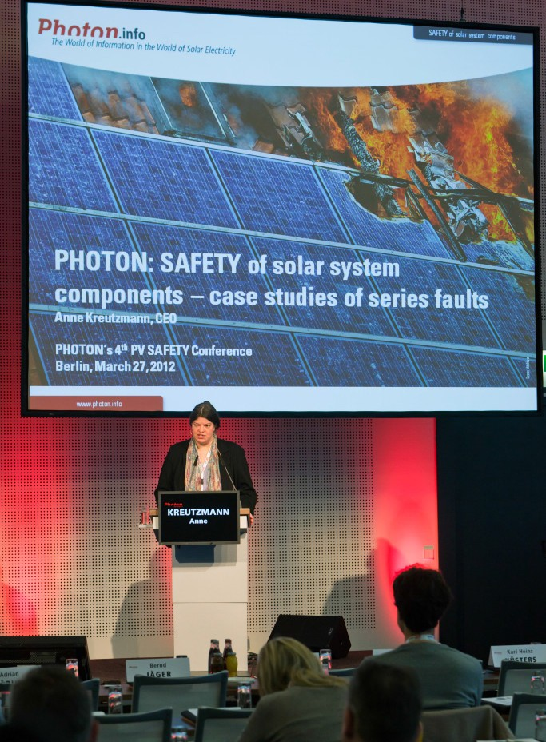
2

- Anne Kreutzmann als Referentin an der vierten
«PHOTON SAFETY»-Konferenz 2012 in Berlin
Zur Person

Geboren am 6. Juli 1971, Mülheim a.d. Ruhr, Deutschland
Dipl. Biologin
Studium der Biologie und Physik, RWTH Aachen/D Diplomarbeit zu Biomassekraftwerken am Wuppertal- Institut für Klima, Umwelt, Energie

Highlights und Auszeichnungen

1994: Präsentation der kostendeckenden Vergü- tung («Aachener Modell») auf der 1. Weltkonferenz Photovoltaik in Hawaii
1996: Mitgründerin der Solar Verlag GmbH in Aachen, Übernahme der Geschäftsführung und Chefredaktion der Zeitschrift PHOTON – das Solar- strom-Magazin
1997: Deutscher Solarpreis für PHOTON
2007: Medienpreis der Deutschen Umwelthilfe

Kontakt

Anne Kreutzmann, Photon International GmbH Brunnenstrasse 145, D-10115 Berlin
Tel. +49 1 57 3770 4456
anne.kreutzmann@photon.info

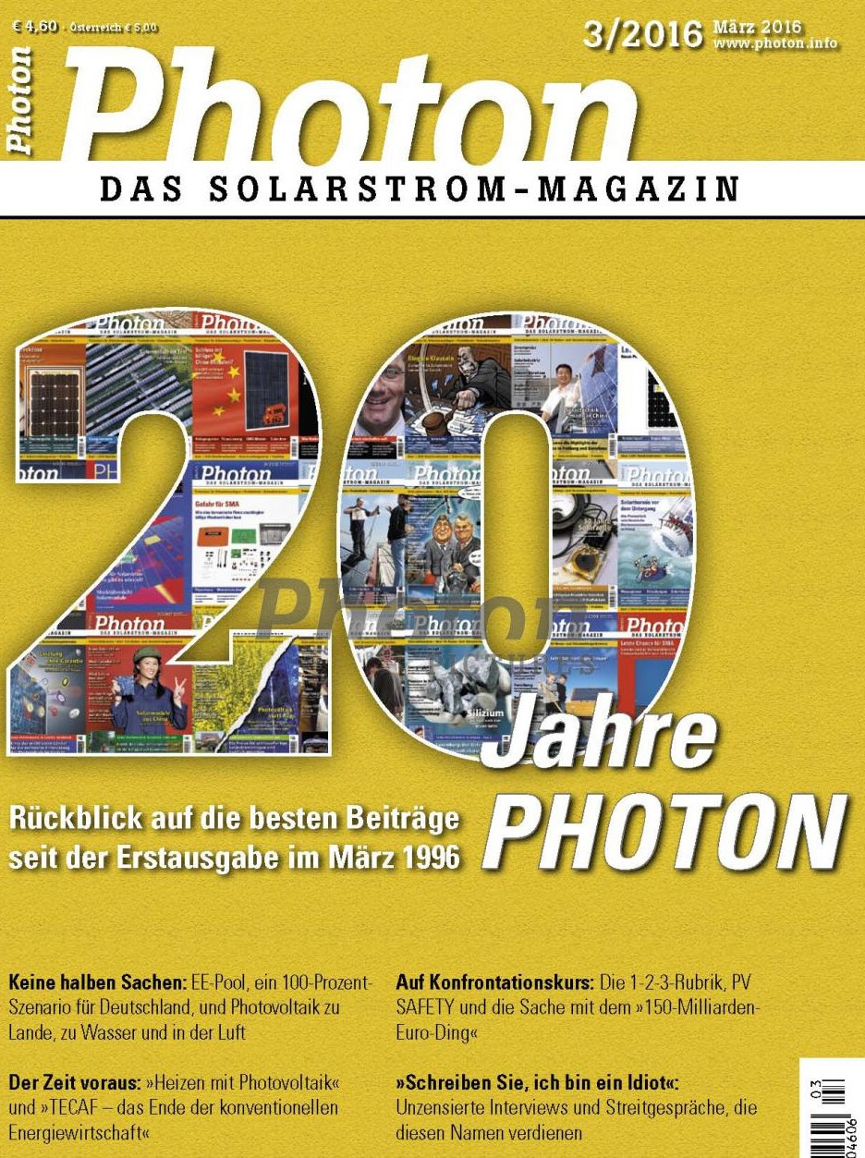
3

- Frontseite der Jubiläumsausgabe «20 Jahre PHOTON», März 2016

Schweizer Solarpreis 2017 | Prix Solaire Suisse 2017 | 13

